VI. Распространение опыта.
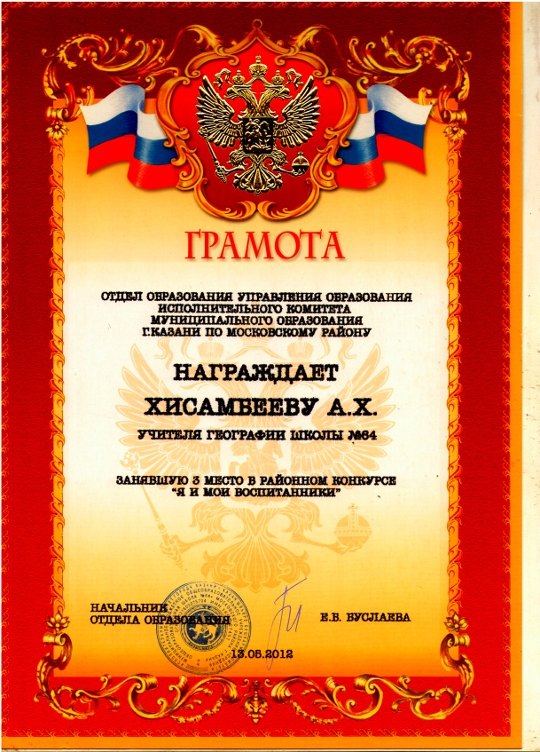
Учащиеся принимают участие в районных и городских творческих конкурсах

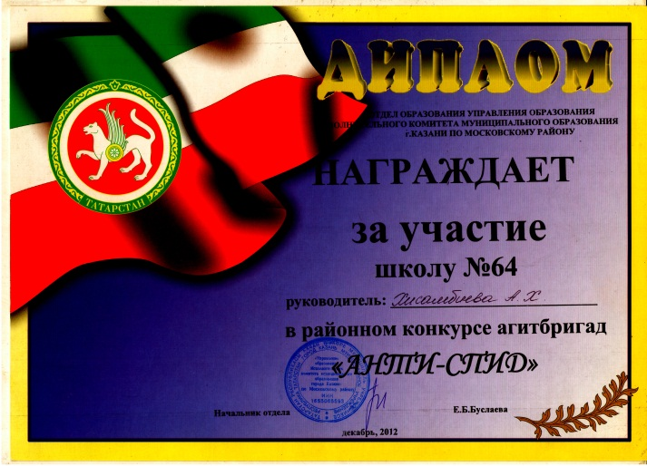

Активно принимают участи во внеклассных мероприятиях и школьных соревнованиях.
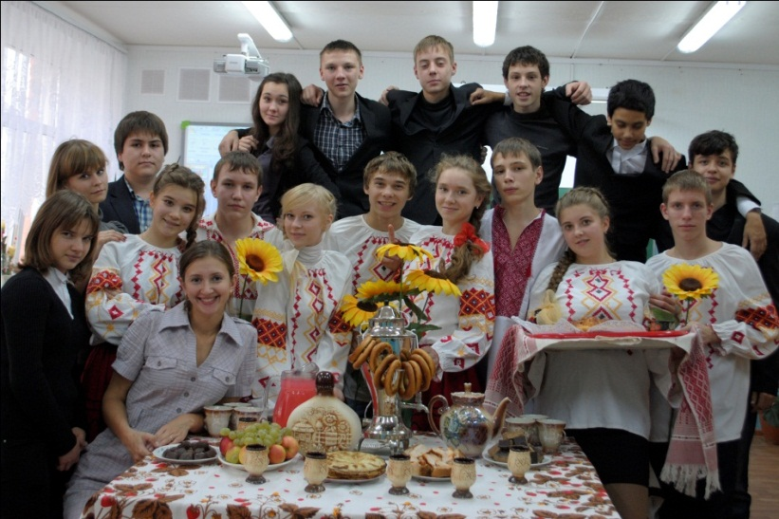
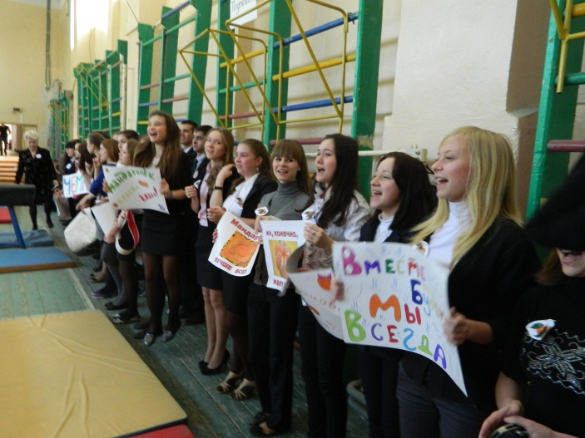
Помогают своему классному руководителю
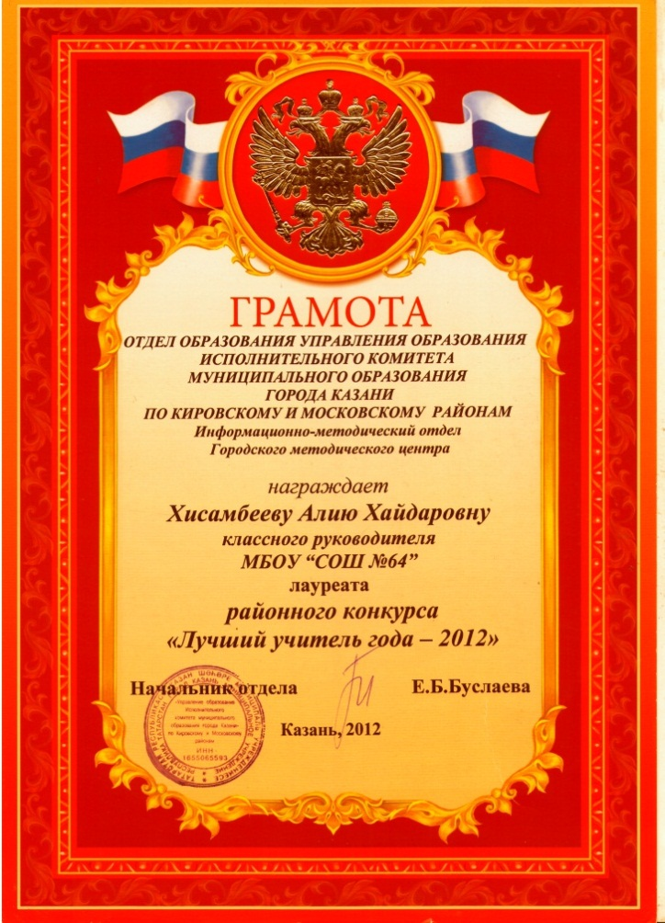
в профессиональных конкурсах.
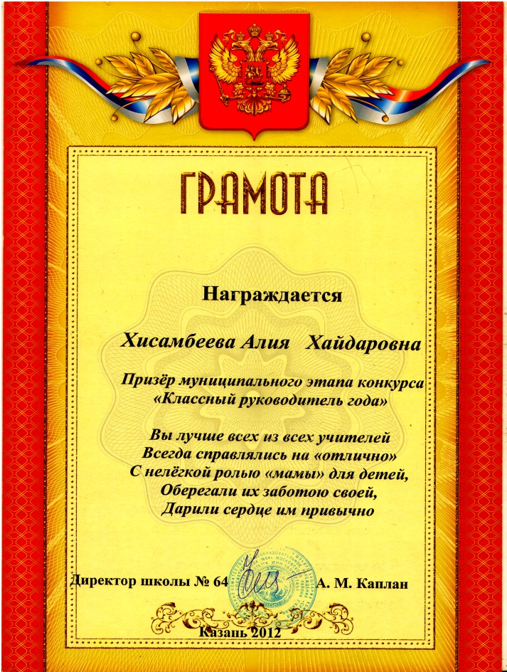
Являются участниками конференций и олимпиад. 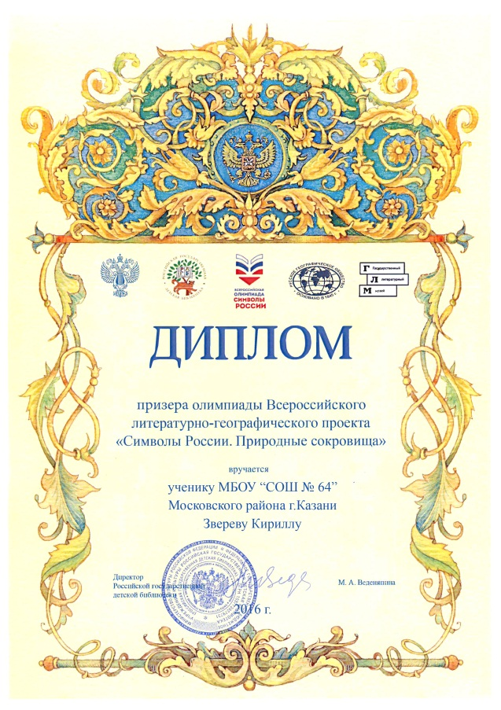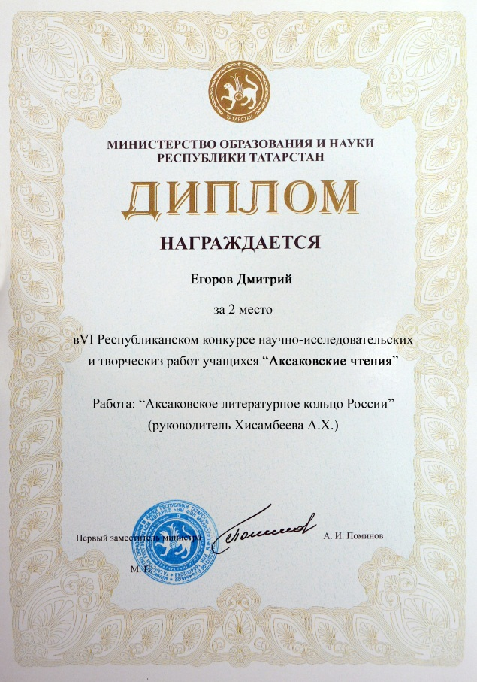
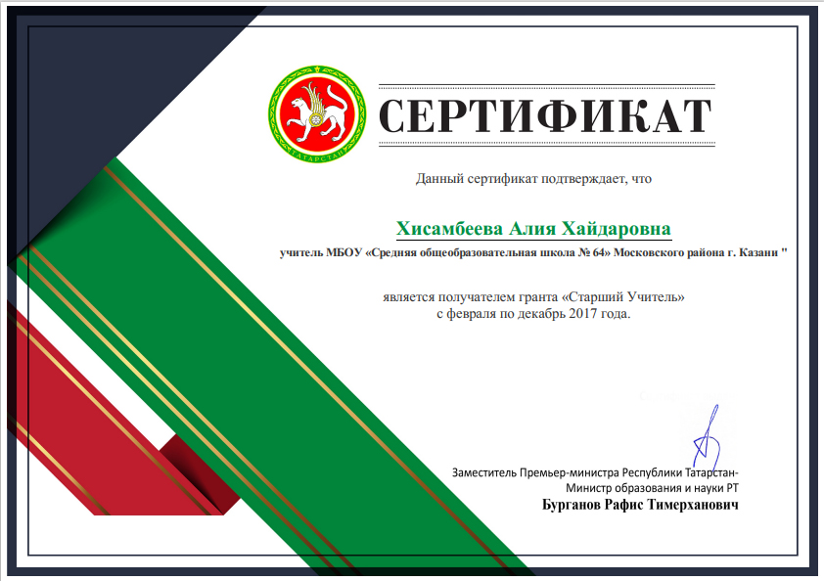
Являюсь участником гранта «Старший учитель», победителем районного конкурса «Учитель года -2018»

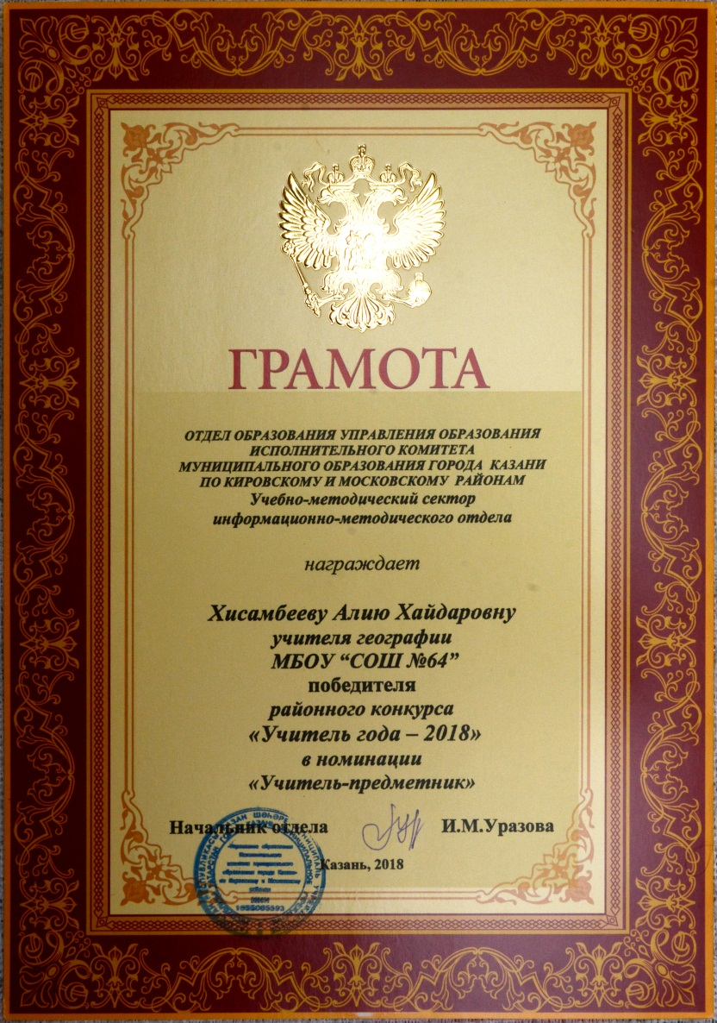
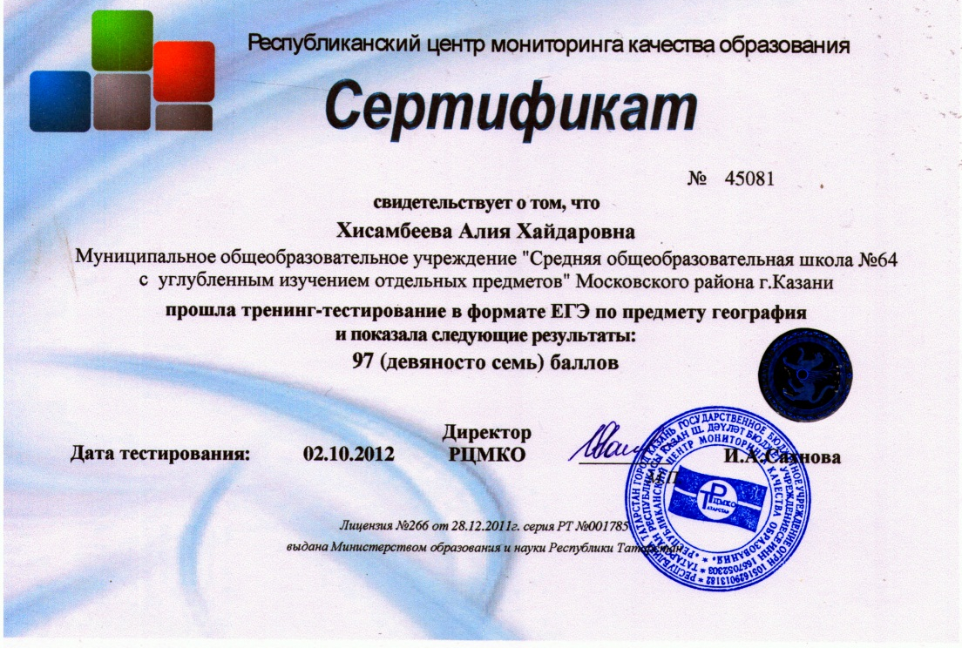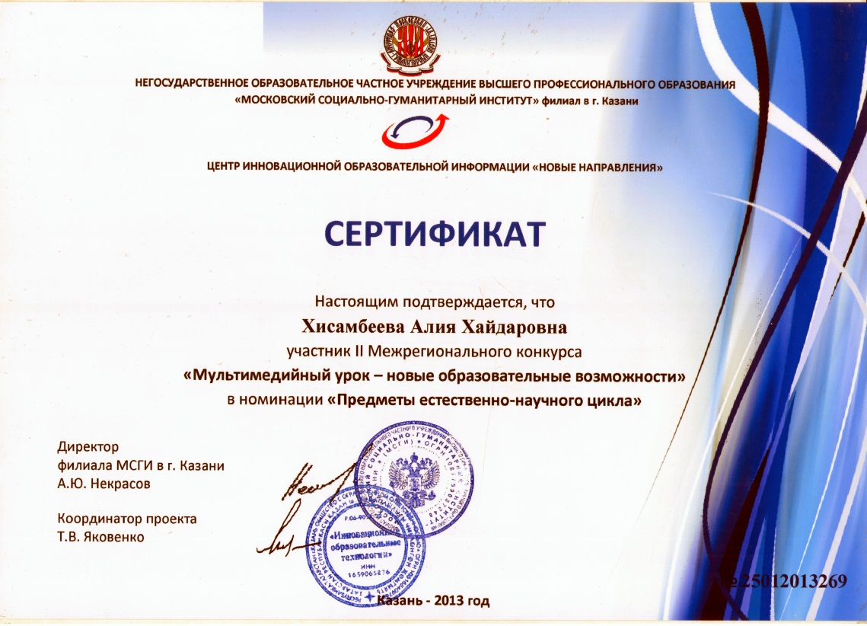

Таким образом, формирование компетентностей учеников обусловлено реализацией не только обновленного содержания образования, но и адекватных методов и технологий обучения. Список этих методов и технологий является довольно широким, их возможности – разноплановыми. Поэтому целесообразно очертить основные стратегические направления, определив при этом, что рецепта на все случаи жизни, конечно, не существует.
Для себя я поняла, что независимо от технологий, которые использует преподаватель, он должен помнить нижеприведенные правила.
- Главным есть не предмет, которому вы учите, а личность, которую вы формируете. Не предмет формирует личность, а учитель своей деятельностью, связанной с изучением предмета.
- Помогайте ученикам овладеть наиболее продуктивными методами учебно-познавательной деятельности, учите иx учиться.
- Помните, что знает не тот, кто пересказывает, а тот, кто использует на практике.
- Приучайте учеников думать и действовать самостоятельно.
- Изучайте и учитывайте жизненный опыт учеников, их интересы,
- Учите так, чтобы ученик понимал, что знание является для него жизненной необходимостью.
- Объясняйте ученикам, что каждый человек найдет свое место в жизни, если научится всему, что необходимо для реализации жизненных планов.
- Помните, что Вы учите детей не для знаний, а для жизни
Эти правила-советы – только небольшая часть, только вершина айсберга педагогической мудрости, педагогического мастерства, общего педагогического опыта многих поколений. Помнить их, следовать им, руководствоваться ими – это то условие, которое способно облегчить учителю достижение наиважнейшей цели – формирования и развития личности.

